# Projekt Podstawy Automatyki

Zespół: *Mateusz Oleszek (144608), Kamil Szostak (145308)*

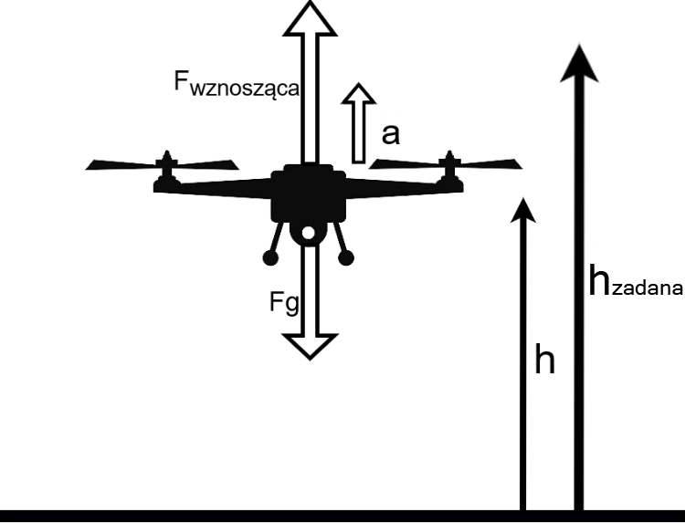Temat: **Kontroler wysokości lotu drona**

Wzory opisujące system:

$$a=\frac{F_{w}}{m}-g$$

$$∆v=a*T_{p}$$

$$∆h=v*T_{p}$$

$$\left\{\begin{aligned}h\left(0\right)=0,v\left(0\right)=0 \\ v\left(n+1\right)=\left(\frac{F_{w}}{m}-g\right)*T_{p}+v\left(n\right) \\ h\left(n+1\right)=v\left(n\right)*T_{p}+h\left(n\right)\end{aligned}\right.$$

$T_{p}$-czas próbkowania

# Pseudokod kontrolera

Dopóki czas < graniczny czas symulacji  
 obliczenie uchybu  
 część proporcjonalna: uchyb w poprzedniej iteracji  
 część całkowa: $\frac{T_{p}}{T_{d}}*$ suma poprzednich uchybów  
 część różniczkowa: $\frac{T_{i}}{Td }*$ różnica między obecnym a poprzednim uchybem  
 złożenie 3 części na sygnał sterujący, ograniczenie do pewnej wartości maksymalnej  
 sygnał sterujący jest liniowo interpolowany na siłę wznoszącą drona  
 symulacja drona według wzorów podanych powyżej  
 jeśli minął odpowiedni czas ustalenie nowej wartości zadanej  
 zapisanie wartości uchybu, wysokości i prędkości do wykorzystania w następnej iteracji

# Opis panelu

[LINK](https://bettermalcredits.moe/automatyka/)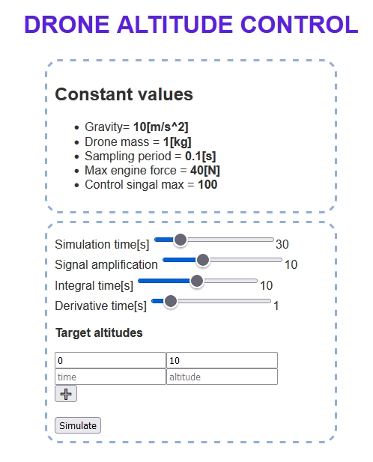

Na górze można zobaczyć wartości stałe użyte w symulacji. Siła grawitacji, masa drona i okres próbkowania są oczywiste. Jak zostało wspomniane w pseudokodzie, sygnał kontrolny wychodzący z kontrolera jest ograniczany do pewnej wartości, tutaj 100, co będzie odpowiadało maksymalnej mocy silnika – 40N siły nośnej.

Niżej można zmieniać nastawy kontrolera oraz docelowe wysokości lotu. Wartość w lewej kolumnie to czas, kiedy dana wysokość zacznie być celem drona. Jeśli jest to ostatnia z podanych wysokości pozostanie celem do końca symulacji.

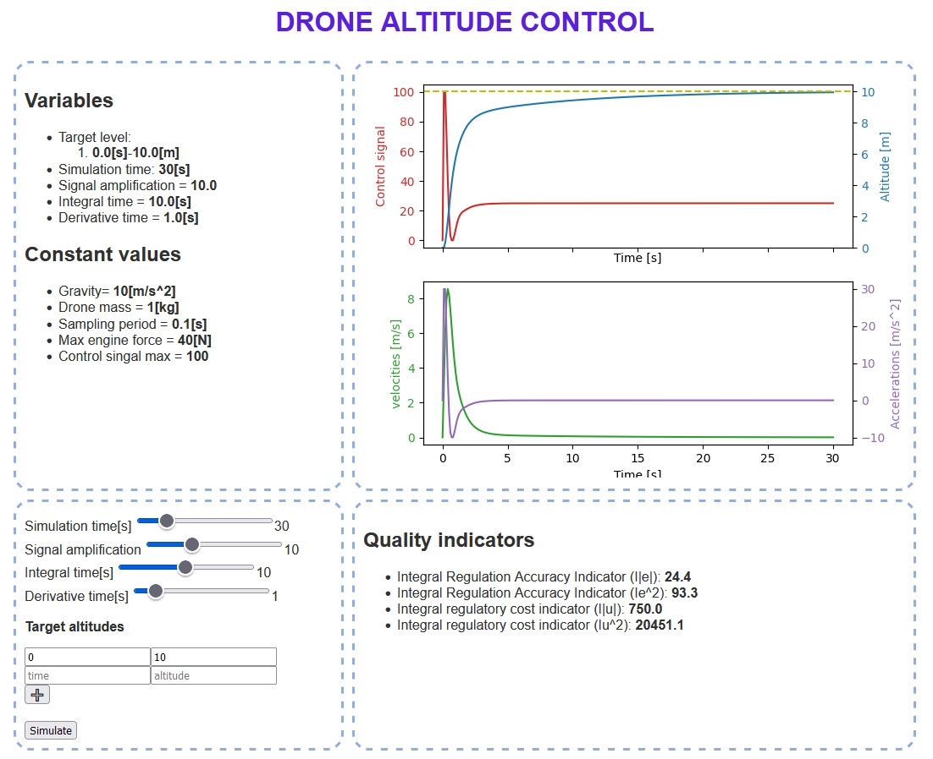

Po przeprowadzeniu symulacji do górnego-lewego okna zostaje dodana sekcja z parametrami obecnie wyświetlanej symulacji.

Jej wyniki są pokazane na dwóch wykresach, na pierwszym widać na niebiesko wysokość drona, a na czerwono poziom sygnału sterującego silnikiem. Przerywana żółta linia oznacza obecne wysokości zadane.

Na dolnym wykresie widać prędkość oraz przyspieszenie drona.

Dolne prawe okienko pokazuje 4 całkowe kryteria regulacji.

# Porównanie symulacji dla różnych nastaw

Znalazłem, że wartości 10/10/1 dla odpowiednio współczynnika wzmocnienia, czasu zdwojenia i czasu wyprzedzania bardzo dobrze wysterowywały ten układ i wziąłem je jako bazę.

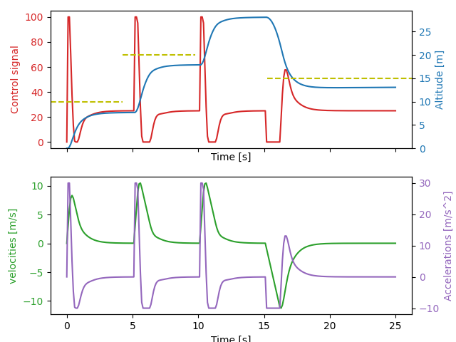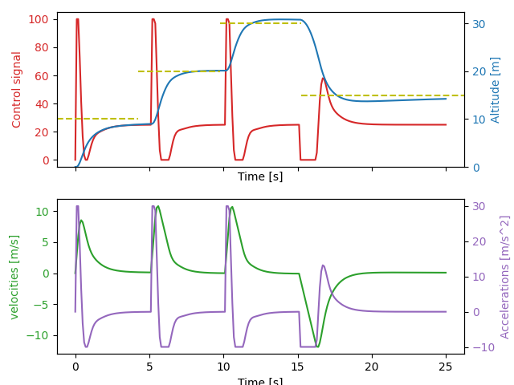

$k_{p}=10$ $T_{i}=10$ $T_{d}=10$ $T_{p}=0.1$

$k_{p}=10$ $T_{i}=100$ $T_{d}=10$ $T_{p}=0.1$

Po znacznym zmniejszeniu wpływu części całkującej dron ma problemu z całkowitym dotarciem do wyznaczonej wysokości

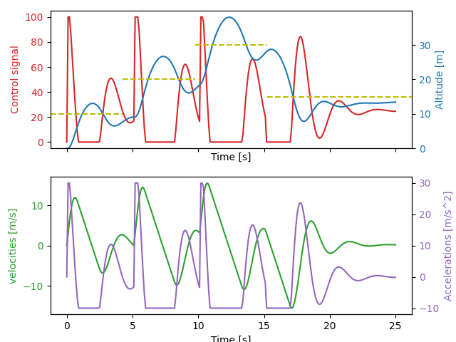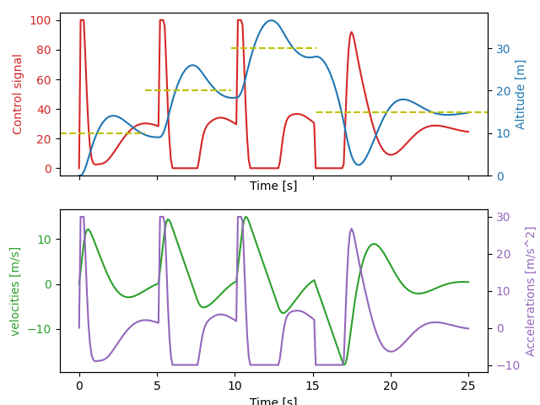

$k_{p}=10$ $T_{i}=10$ $T_{d}=0,5$ $T_{p}=0.1$

Podobnie się dzieje w symetrycznej sytuacji, po zmniejszeniu czasu wyprzedzania

$k_{p}=10$ $T_{i}=1$ $T_{d}=10$ $T_{p}=0.1$

Po zwiększeniu wpływu części całkującej układ zaczyna niebezpiecznie oscylować wokół wartości zadanych

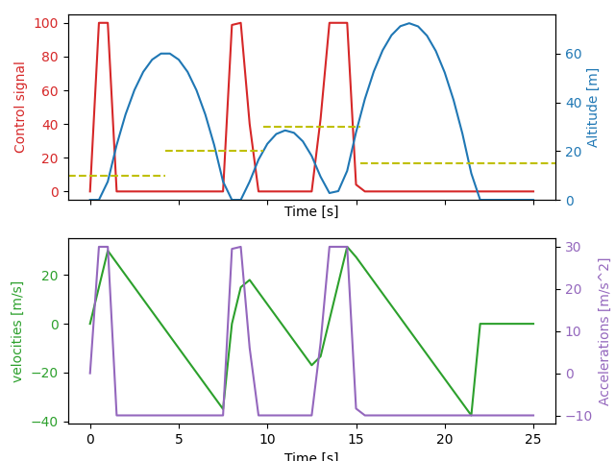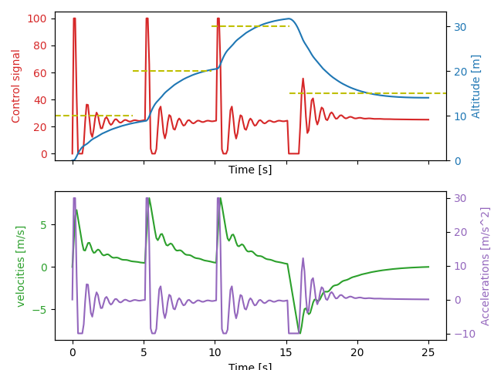

$k_{p}=10$ $T_{i}=10$ $T_{d}=10$ $T_{p}=0.5$

Po zwiększeniu czasu próbkowania nawet dla dobrych nastaw kontroler działa w niepoprawny sposób, pokazując wagę tego żeby był on dostatecznie mały.

$k_{p}=10$ $T_{i}=10$ $T_{d}=2$ $T_{p}=0.1$

Po zwiększeniu znaczenia części różniczkującej dronowi zajmuje więcej czasu na dotarcie do wartości zadanej, chociaż robi to płynniej.